**安徽省合肥市瑶海区2020-2021学年八年级上学期期末考试物理试题**

**一、填空题**

1、实验用的音叉上通常刻有一个数值(如图)，表示该音叉所产生声音的频率。若用大小相同的力敲击两音叉，敲击512Hz的音叉时发出的声音的_ 高

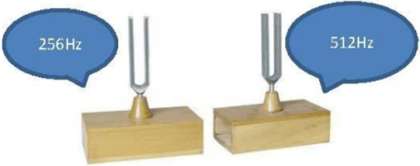 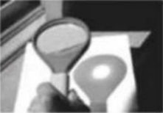 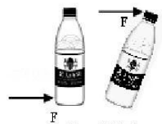

第1题 第3题 第4题

2、若某同学以0.6m/s的速度垂直向一平面镜靠近，则像相对于人的速度大小为_ _m/s。镜子中像的大小___ _(填 “变大”、“变小”或“不变”)

3、在利用太阳光测量凸透镜焦距时，小华将凸透镜正对着太阳，再把一张纸放在它的下方，如图所示，当在纸上呈现一个并非最小的光斑时，测得这个光斑到凸透镜的距离为L，小华推断，凸透镜的焦距一定大于L。为了检验推断是否正确,他将凸透镜下方的纸张慢慢移近,若观察到纸上呈现的光斑变 (选填“大”或“小”)，则他的推断是正确的。

4、如图，用水平力轻轻推动矿泉水瓶底部时，瓶子沿桌面平稳地移动;用等大的水平力轻推瓶盖，瓶子翻了。这说明力的作用效果与 的有关(选填“大小”、“方向”或“作用点”)，“翻了”，说明力改变了瓶子的_

5、如图是某个实验小组利用频闪照相机每隔0.2s拍摄一次所得到的物体和刻度尺的频闪照片，黑点表示物体的像。由图可知，物体在AB段的路程为_ cm，平均速度为 m/s。

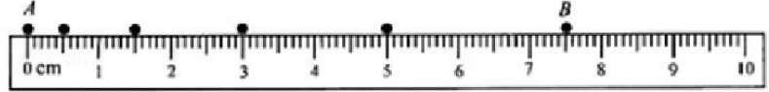 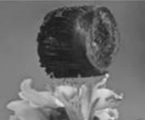

第5题 第6题

6、最近浙江大学科学家们研究出了一种“超轻材料- -全碳气凝胶(简称：碳海绵)”，它的密度0.16mg/cm3，它不仅密度小，而且还具有高弹性、高隔热性和极强的吸附能力，气凝胶密度为0.16mg/cm3的物理意义是

，合 kg/m3。

7、如图所示，弹簧测力计和物体A保持静止状态，则物体A的质量为 kg；物体在月球上所受的重力是它在地球上所受重力的1/6，若用此弹簧测力计在月球上测另一物体B的重力，测得结果如图所示，则物体B的质量是__ __kg(g=10N/kg).

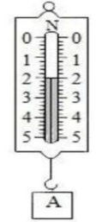 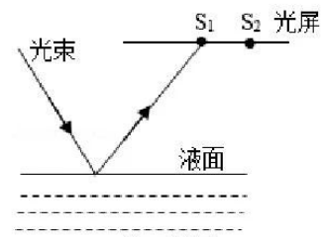 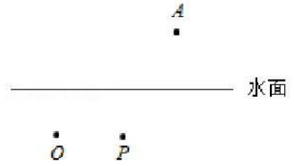

第7题 第9题 第10题

8、下面列出了部分成像实例：①小孔成像所成的像；②人照镜子时镜中的像；③放大镜中看到物体的正立放大的像；④投影仪投影到投影幕布上成的像。其中属于实像的是_

9、如图所示以固定光源发出一束与水平面构成45°角的光照在液面上，光经过液面反射后在光屏上形成一个光斑S1，若光斑由S1向右移动了1m移到S2时，则液面____ _(选填 “上升”或“下降”)了_ m。

10、如右图所示，水里的光源O发出的一条光线射向水面，在水面处发生反射和折射，反射光线经过P点，折射光线经过A点，请在图中先通过虚线作图找出水面处的反射点，再作出入射光线、反射光线和折射光线。

**二、选择题**

11.合肥地铁的开通给市民的出行带来了极大的便利。当地铁启动时，以下列哪个物体为参照物，站台的广告牌是向后运动的（ ）

A.地铁轨道 B.地铁车厢内的座椅 C.地铁入口处站立的安全人员 D. 地铁站台处的地面

12、如图所示，由于光的折射形成的是( )

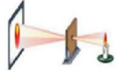 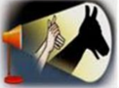 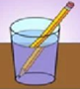 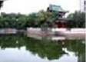

A. 倒立的“烛焰” B. 变幻的“手影” C.“折断”的铅笔 D.水中的倒影

13、关于力，下列分析正确的是( )

A.竖直向上抛出的物体，上升时一 定还受到竖直向下的重力

B.鸡蛋碰石头，鸡蛋碎了，说明石头对鸡蛋的力大于鸡蛋对石头的力

C.用力压钢尺，钢尺变弯，主要说明了力可以改变物体的形状

D.互相不接触的物体，彼此间不可能发生力的相互作用

14、如图是标准大气压下，质量为1g的某液体的体积--温度图象，以下说法正确的是( )

A.4℃时，液体的密度最小 B.温度升高，液体的密度不变

C.1℃时液体的密度比5℃时的小 D.由1℃升高到8℃，液体体积一直在变大

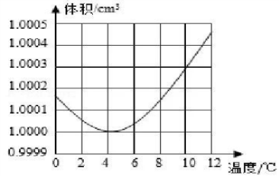 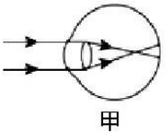 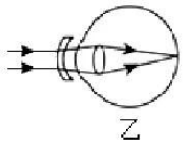 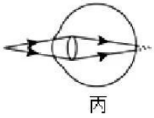 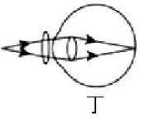 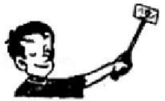

第14题 第16题 第20题

15.足球运动是目前全球体育界最具影响力的项目之一，深受青少年喜爱。下列说法正确的是( )

A.静止在草地上的足球受到的弹力就是它的重力 B.静止在水平地面上的足球对地面的压力使足球发生形变

C.踩在脚下的足球上面发生形变是因为受到了脚的压力 D.落在球网中的足球受到弹力是由于足球发生了形变

16、如图表示近视或远视的成像特点及其矫正的情形，下列说法正确的是( )

A.图甲表示近视能看清远处的景物 B.图乙表示可用凹透镜矫正近视

C.图丙表示近视的成像特点 D.图丁表示配戴凸透镜后，远视眼晶状体的焦距变小

17. 如图中，物体的运动状态发生了变化的是( )

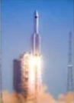 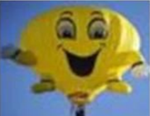 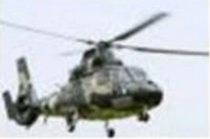 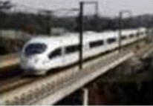

A. 正在发射嫦娥五号的长 B. 匀速直线上 C. 悬停在空中 D. 匀速直行中

征五号遥五运载火箭 升的热气球 的直升飞机 的高铁列车

18、某物体放在凸透镜前12cm处，光屏放在凸透镜后20cm处，光屏上呈现出清晰的像，则该凸透镜的焦距可能是( )

A.5cm B.7.5cm C.13.5cm D.15cm

19、下列关于测量操作的说法中，正确的是( )

A.当量筒放置在较低的桌面上时，为了便于视线平行读数，可适当举起量筒

B.用刻度尺测量物体长度时，必须与零刻度线对齐才能测量 C.用弹簧测力计测量力时，弹簧测力计必须竖直放置

D.在调节天平平衡时，分度盘指针在中央红线附近等幅摆动，说明己经平衡

20.如图所示，小宇同学正在用“自拍神器”摄影留念。与用手直接拿手机自拍相比,利用自拍杆可以(  )

A.增大物距，减小像的大小 B.减小物距，减小像的大小 C.增大物距，增大像的大 D.减小物距，增大像的大小

**三、实验探究题**

21、在探究凸透镜成像规律的实验中，小明先用焦距为12cm的凸遗镜进行实验：

(1)实验时，小明在光屏上接收到一个清晰的像，但像的位置在光屏编上的位置，他才意识到实验前他漏掉了一个步骤，这个漏掉的步骤是：调整凸透镜和光屏的中心与烛焰中心大致在 ；

(2)小明重新调整后再次进行实验，如下图此时光屏上能接收到的像是倒立、__ __ (选填 “缩小”“放大” 或“等大”)的实像；

(3)光屏上呈现清晰的实像时，保持其他条件不变，仅用一块大小合适的黑色硬纸片遮住凸透镜的的下半部分，则在光屏上呈现的像是_ (选填 “完整的蜡烛像” 或“一半的独焰像”)；

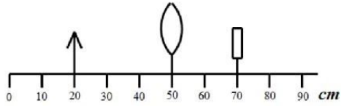

(4)取下黑色纸片，他改用5cm的凸透镜继续进行来实验，如果不改变发光体和凸透镜的位置，要想在光屏上成清晰的像，光屏应向_ 移动(选填“左”或“右”)。

22、小明想知道酱油的密度，于是他和小华用天平和量筒做了如图所示实验：

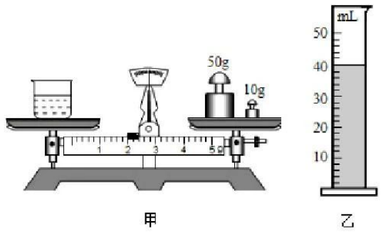

(1)将天平放在水平台上，把游码放在标尺左端的零刻度线上，发现指针指在分度盘的右侧，要使横梁平衡，应将平衡螺母向_ _(选填 “左”或“右”)调；

(2)实验步骤(如图所示)：

A.用天平测得烧杯质量为20g，

B.在烧杯中倒入适量酱油，测出烧杯和酱油的总质量，天平平衡时示数如图甲所示，

C.将烧杯中的酱油倒入量筒中，酱油的体积如图乙所示。 根据测量数据，则酱油的密度为_ g/cm3；

(3)小组讨论发现按.上述步骤完成的测量结果 (选填“偏大”或“偏小”)。

(4)小组继续讨论认为：改变实验步骤ABC的顺序可以减小误差，合理步骤为_ 。

23、小明用如图所示的装置做“探究影响滑动摩擦力大小因素”的实验：

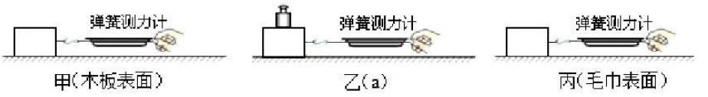

(1)为了测木块受到的摩擦力，小明用弹簧测力计沿水平方向拉动木块，使其做___ 运动；

(2)为了利用甲、乙两次实验“探究滑动摩擦力大小与压力的关系”，乙图中的a应为_ _，下列现象中应用了从图甲、乙实验所得结论的是___ _ (选填字母)；

A.足球守门员戴着防滑手套 B.用力压住橡皮，擦去写错的字

C.移动很重的石块时，在地上铺设滚木 D.气垫船喷出强气流，在船底和水之间形成气垫

(3)若将图丙中的木块沿竖直方向切去-部分，仍然匀速拉动剩下的木块，则测力计的示数会___ _(选填“增大”、“减小”或“不变”)。

**四、解答题**

24、在弹性限度内弹簧受到的拉力F和弹簧的伸长量△L(△L=L-L0，其中L0是指弹簧不受力时的长度，L是指弹簧受到拉力F时的长度)成正比，即F=k△L (其中k叫做劲度系数，对同一个弹簧来说是一个固定不变的值)。小明根据这个原理自制了一个弹簧测力计。首先，把一根轻质弹簧A端固定，让其自由端B在未悬挂重物时，用刻度尺测出原长为5cm，然后再挂上100N的重物，用刻度尺测出此时长度为25cm。(均在弹簧的弹性限度内)

(1)此弹簧测力计的劲度系数是多少？

(2)当弹簧所受拉力为F时，弹簧长度是16cm，求该弹簧所受的拉力F。

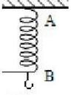

25、如图所示，有一只空玻璃瓶，它的质量为0.2kg；当瓶内装满水时，瓶和水的总质量为0.8kg。用此空玻璃瓶装金属颗粒若干，瓶和金属颗粒的总质量为1.6kg；在装金属颗粒的瓶中再装满水时，瓶、金属颗粒和水的总质量为1.8kg。问：

(1)金属颗粒的质量； (2)容器容积； (3)金属颗粒的密度。

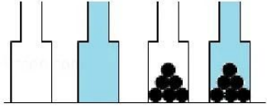

**合肥瑶海区2020-2021第一学期八年级期末物理试卷答案**

